Presseaussendung
23.04.2012

Bundesliga – Baden nach Fotofinish Meister

Ein Fotofinish entscheidet die Schach Bundesliga in Jenbach. Erst als Baden in der letzten Partie doch noch ein 3:3 gegen Wulkaprodersdorf rettet, knallt bei den Niederösterreichern der Korken zur Meisterfeier.

Dramatische Schlussrunden erleben die österreichischen Schachfans beim Finale der Schach Bundesliga in Jenbach. Die Hausherren haben mit zwei Punkten Vorsprung auf Baden die beste Startposition, straucheln jedoch bereits am Donnerstag in der 8. Runde gegen St. Veit. Dank Sensationssiegen von Marin Bosiocic gegen Andrei Volokitin und Mario Kuess gegen Uwe Bönsch gelingt den Kärntnern ein 3:3. Der „halbe“ Ausrutscher des Konkurrenten gibt Baden neue Kraft. Die Niederösterreicher vernichten SIR mit 5,5:0,5 und St. Veit mit 4,5:1,5. Der Pflichtsieg gegen Hohenems fällt mit 3,5:2,5 nur knapp aus. Da auch Jenbach seine beiden Begegnungen gegen Hohenems und Wulkaprodersdorf sicher gewinnt, muss die Entscheidung in der Schlussrunde fallen.

Die Ausgangslage ist klar. Baden braucht Schützenhilfe von Maria Saal. Die Kärntner zeigen gegen Jenbach ihre vielleicht beste Saisonleistung angeführt von einem blendend disponierten Markus Ragger. Österreichs Nummer 1 nimmt gegen Andrei Volokitin für seine in der Vorwoche in der deutschen Bundesliga erlittene Niederlage umgehend Revanche und bringt Maria Saal in Führung. Als Uwe Bönsch gegen Robert Kreisl ebenfalls seinen König umlegen muss, steht die erste Niederlage Jenbachs seit drei Jahren fest. Volokitin und Bönsch werden trotz hervorragender Saisonleistungen zu den tragischen Figuren der Tiroler.

Trotzdem sah es lange danach aus als könnte Jenbach dennoch den dritten Titelgewinn in Serie feiern. Denn Baden hat gegen Wulkaprodersdorf mehr als Schwierigkeiten. Der notwendige Punkt für die Meisterschaft schien nach Niederlagen von David Shengelia und Veronika Schneider in weiter Ferne. Ein Sieg von Sebastian Siebrecht war zu wenig und die beiden verbleibenden Partien von Balogh und Socko waren theoretische Remis-Stellungen in Turmendspielen auf einem Flügel. Immerhin hatte Socko einen Bauern mehr und kämpfte. Schließlich gab sein deutscher Gegner Martin Krämer in der letzten Partie des Tages auf. Auch wenn sich nicht allen Betrachtern der Grund für diese Aufgabe sofort erschloss, durfte der SK Advisory Invest Baden über seinen zweiten Titelgewinn nach 2008 jubeln.

Dramatisch verläuft auch der Abstiegskampf. Ab Rang 5 sind alle Teams verstrickt. Einzig Kufstein/Wörgl schafft in der ganzen Saison nur ein 3:3 gegen Hohenems und liegt abgeschlagen am Tabellenende. Schlechte Karten schien auch Feffernitz zu haben. Doch die Kärntner holen in der zehnten Runde ein 3:3 gegen Maria Saal. Dieses Ergebnis hilft beiden Teams. In der Schlussrunde spielt Feffernitz entfesselt Pöchlarn/Mauerbach mit 4,5:1,5 an die Wand und schafft noch den Sprung auf den rettenden 9. Platz weil SIR gegen Fürstenfeld mit 2:4 verliert. Pöchlarn und SIR müssen gemeinsam mit Kufstein in die zweiten Ligen.
Starke Saisonleistungen zeigen neben dem Titel-Duo Wulkaprodersdorf, Fürstenfeld, Maria Saal und Hohenems. Zwettl und St. Veit/Glan schaffen letztlich recht sicher den Klassenerhalt, wenn auch nicht ohne Zittern.

In der erstmals durchgeführten Damen-Bundesliga holt sich ASVO Wulkaprodersdorf mit Anna-Christina Kopinits, Veronika Exler und Katharina Newrkla souverän den Titel. Silber geht an die „Freundinnen Tirol“ nicht zuletzt dank eines Sieges im direkten Duell mit dem ASVÖ Pamhagen. Die Burgenländerinnen dürfen sich über die Bronzemedaille freuen.

Aus steirischer Sicht ist Fürstenfeld weiter eine fixe Größe in der Bundesliga. Wacker schlagen sich die Steirer auch als „Legionäre“. Robert Kreisl (5,5/11) und Mario Schachinger (6/10) punkten für Maria Saal. Andreas Diermair (5/11) und Peter Schreiner (5,5/8) tragen Wesentlich zum Klassenerhalt von Feffernitz bei.

In der Damen-Bundesliga schlagt sich Feldbach in der Besetzung Reka Horvath, Sandra Wilfling, Jasmin-Denise Schloffer und Vanessa Stallinger mit Rang 5 wacker. Die Schachamazonen Graz erkämpfen mit Elisabeth Klinkan, Andreas Schmidbauer und Margot Landl Rang 7. Organisatorisch großes leistet Andrea Schmidbauer. Sie hatte die Idee für die Damen-Bundesliga und schaffte es das Projekt erfolgreich umzusetzen.

8. Runde am 19.04.2012 um 16.00
Nr. | Team | Team | Erg. | : | Erg.
1 | SK Sparkasse Fürstenfeld | SK MPÖ Maria Saal | 2½ | : | 3½
2 | ASVÖ Pöchlarn/Mauerbach | ASVÖ Wulkaprodersdorf | 2½ | : | 3½
3 | SV Raika Rapid Feffernitz | SK Hohenems | 4 | : | 2
4 | SK Sparkasse Jenbach | ASVÖ Signum Druck St. Veit/Glan | 3 | : | 3
5 | SK Advisory Invest Baden | SIR Bernhard Glatz | 5½ | : | ½
6 | SpGem. Kufstein Wörgl | SK Zwettl | 2 | : | 4
9. Runde am 20.04.2012 um 14.00
Nr. | Team | Team | Erg. | : | Erg.
1 | SK Zwettl | SK Sparkasse Fürstenfeld | 3½ | : | 2½
2 | SIR Bernhard Glatz | SpGem. Kufstein Wörgl | 4 | : | 2
3 | ASVÖ Signum Druck St. Veit/Glan | SK Advisory Invest Baden | 1½ | : | 4½
4 | SK Hohenems | SK Sparkasse Jenbach | 2 | : | 4
5 | ASVÖ Wulkaprodersdorf | SV Raika Rapid Feffernitz | 3 | : | 3
6 | SK MPÖ Maria Saal | ASVÖ Pöchlarn/Mauerbach | 4 | : | 2
10. Runde am 21.04.2012 um 14.00
Nr. | Team | Team | Erg. | : | Erg.
1 | SK Sparkasse Fürstenfeld | ASVÖ Pöchlarn/Mauerbach | 4 | : | 2
2 | SV Raika Rapid Feffernitz | SK MPÖ Maria Saal | 3 | : | 3
3 | SK Sparkasse Jenbach | ASVÖ Wulkaprodersdorf | 4½ | : | 1½
4 | SK Advisory Invest Baden | SK Hohenems | 3½ | : | 2½
5 | SpGem. Kufstein Wörgl | ASVÖ Signum Druck St. Veit/Glan | 2 | : | 4
6 | SK Zwettl | SIR Bernhard Glatz | 3 | : | 3
11. Runde am 22.04.2012 um 10.00
Nr. | Team | Team | Erg. | : | Erg.
1 | SIR Bernhard Glatz | SK Sparkasse Fürstenfeld | 2 | : | 4
2 | ASVÖ Signum Druck St. Veit/Glan | SK Zwettl | 2 | : | 4
3 | SK Hohenems | SpGem. Kufstein Wörgl | 3 | : | 3
4 | ASVÖ Wulkaprodersdorf | SK Advisory Invest Baden | 3 | : | 3
5 | SK MPÖ Maria Saal | SK Sparkasse Jenbach | 4 | : | 2
6 | ASVÖ Pöchlarn/Mauerbach | SV Raika Rapid Feffernitz | 1½ | : | 4½

Rangliste
Rg. | Team |  | Anz | + | = | - | Wtg1 | Wtg2
1 | SK Advisory Invest Baden |  | 11 | 8 | 2 | 1 | 18 | 45,5
2 | SK Sparkasse Jenbach |  | 11 | 8 | 2 | 1 | 18 | 43
3 | ASVÖ Wulkaprodersdorf |  | 11 | 5 | 3 | 3 | 13 | 35
4 | SK Sparkasse Fürstenfeld |  | 11 | 6 | 0 | 5 | 12 | 34
5 | SK MPÖ Maria Saal |  | 11 | 5 | 2 | 4 | 12 | 33
6 | SK Hohenems |  | 11 | 5 | 1 | 5 | 11 | 35
7 | SK Zwettl |  | 11 | 5 | 1 | 5 | 11 | 31
8 | ASVÖ Signum Druck St. Veit/Glan |  | 11 | 4 | 2 | 5 | 10 | 31
9 | SV Raika Rapid Feffernitz |  | 11 | 3 | 3 | 5 | 9 | 33
10 | SIR Bernhard Glatz |  | 11 | 3 | 3 | 5 | 9 | 30
11 | ASVÖ Pöchlarn/Mauerbach |  | 11 | 4 | 0 | 7 | 8 | 26,5
12 | SpGem. Kufstein Wörgl |  | 11 | 0 | 1 | 10 | 1 | 19

Damen-Bundesliga:

Endstand
Rg. | Team |  | Anz | + | = | - | Wtg1 | Wtg2
1 | ASVÖ Wulkaprodersdorf |  | 7 | 7 | 0 | 0 | 14 | 12,5
2 | Freundinnen Tirol |  | 7 | 6 | 0 | 1 | 12 | 11
3 | ASVÖ Pamhagen |  | 7 | 4 | 1 | 2 | 9 | 9
4 | Vorarlberg |  | 7 | 3 | 2 | 2 | 8 | 7,5
5 | SpG. Feldbach |  | 7 | 2 | 1 | 4 | 5 | 5,5
6 | Apoptosis Wien |  | 7 | 2 | 0 | 5 | 4 | 4
7 | SV Schachamazonen Graz |  | 7 | 1 | 1 | 5 | 3 | 4
8 | Tschaturanga Wien |  | 7 | 0 | 1 | 6 | 1 | 2,5

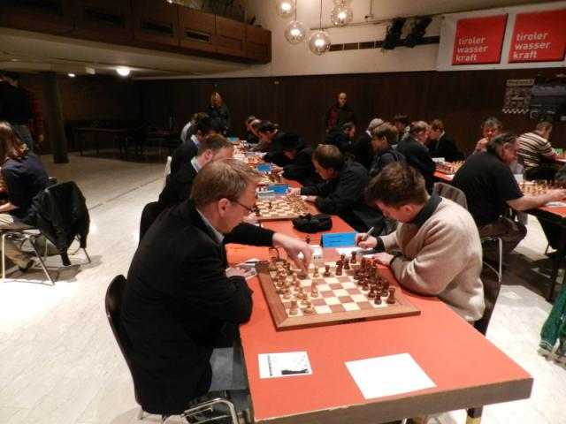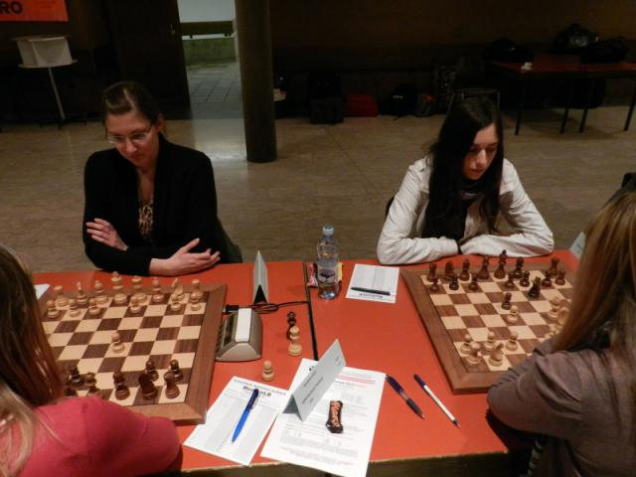
Ragger – Volokitin Kopinits, Exler

Steirische Landesmeisterschaften U-12

Einen Favoritensieg feiert der Fürstenfelder Michael Tölly in Abwesenheit von Bardhyl Uksini bei der Steirischen Landesmeisterschaft U-12 in Söchau. Venla Lymysalo von Styria Graz wird Zweite und gewinnt damit zugleich die Mädchenwertung vor Selina Raith und Hannah Hadler. Bei den Buben landen Alexander Bratko sowie Simon Prato und David Lafer mit identischen Wertungen auf den Plätzen.

Endstand nach 7 Runden
Rg. | Name | sex | Elo | Verein/Ort | Pkt. | Wtg1
1 | Tölly Michael |  | 1688 | Fuerstenfeld | 6,5 | 29
2 | Lymysalo Venla | w | 1522 | Styria Graz | 5 | 28
3 | Bratko Alexander |  | 1341 | Bärnbach | 5 | 24
4 | Prato Simon |  | 1486 | Schachfreunde Graz | 4,5 | 27,5
 | Lafer David |  | 1450 | Spg. Feldbach-Kirchberg | 4,5 | 27,5
6 | Ertl Lukas |  | 1195 | Schachfreunde Graz | 4 | 28,5
7 | Koren Paul |  | 0 | Voitsberg | 4 | 21,5
8 | Kamensek David Michael |  | 1387 | Spg. Trofaiach-Niklasdorf | 3,5 | 29
9 | Kölber Daniel |  | 1034 | Leoben | 3 | 23
10 | Raith Selina | w | 1133 | Weiz | 3 | 22
11 | Hadler Hannah | w | 1128 | Spg. Feldbach-Kirchberg | 2 | 23,5
12 | Sork Kevin |  | 1021 | Bad Gleichenberg | 2 | 20
13 | Felberbauer Sara | w | 955 | Grazer Wechselseitige | 2 | 18
14 | Hofer Sabrina | w | 977 | Irdning | 0 | 21,5

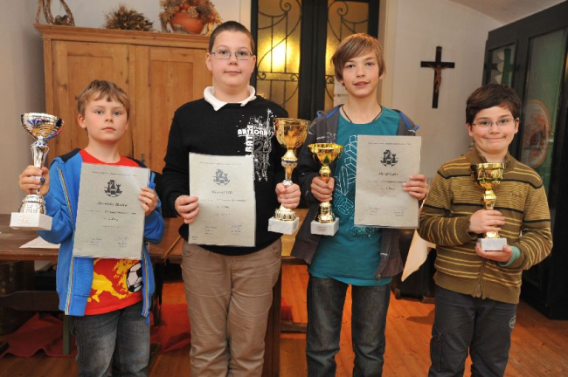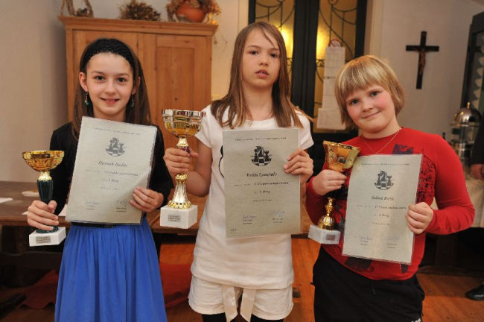
Lafer, Tölly, Bratko, Prato Hadler, Lymysalo, Raith

Liga Süd – Schlussrunde - Leibnitz feiert die Meisterschaft
(Bericht: Arnold Pristernik)

Anlässlich des 60-jährigen Bestehens des Schachklubs Bärnbach wurde im festlichen Ambient des Volkshauses die Schlussrunde der Liga Süd veranstaltet. Leibnitz sichert sich mit einem klaren 6:2 gegen Söchau den Ligatitel und wird somit nächstes Jahr wieder in der Landesliga vertreten sein.

Gastgeber Bärnbach ringt die Gleisdorfer „Juniors“ mit 4,5:3,5 nieder und ist Vizemeister.
Rang Drei geht trotz einer 3:5 Niederlage gegen Voitsberg an die Mannschaft aus Gamlitz. Feldbach-Kirchberg überrollt die ersatzgeschwächten Passailer, Weiz und Stainz trennen sich 4:4 Unentschieden. Pinggau-Friedberg setzt sich gegen Hartberg eindeutig durch.

Die Veranstaltung musste leider mit einer Gedenkminute an die Verstorbenen IS Rainer Fahrner und Willi Hofer eröffnet werden.

Ergebnisse:
Passail | ½ - 7½ | Feldbach-Kirchberg
NEKOM Voitsberg | 5 - 3 | Auto Wechtitsch Gamlitz
Pinggau-Friedberg | 6½ - 1½ | Hartberg
Leibnitz | 6 - 2 | Söchau
Bärnbach | 4½ - 3½ | Gleisdorf
Weiz | 4 - 4 | Stainz

Endstand:
Rg. | Team | 1 | 2 | 3 | 4 | 5 | 6 | 7 | 8 | 9 | 10 | 11 | 12 | Wtg1 | Wtg2
1 | Leibnitz | * | 4 | 5 | 7 | 6 | 6 | 5½ | 6 | 5 | 6 | 6½ | 7½ | 21 | 64,5
2 | Bärnbach | 4 | * | 6 | 6 | 4 | 4½ | 6 | 5½ | 5½ | 7 | 7½ | 4½ | 20 | 60,5
3 | Auto Wechtitsch Gamlitz | 3 | 2 | * | 4½ | 3 | 6 | 5 | 5½ | 4½ | 6 | 5 | 6 | 16 | 50,5
4 | Feldbach-Kirchberg | 1 | 2 | 3½ | * | 5½ | 6 | 4½ | 5½ | 4 | 6½ | 7½ | 7½ | 15 | 53,5
5 | NEKOM Voitsberg | 2 | 4 | 5 | 2½ | * | 4 | 4 | 4 | 5½ | 5½ | 5½ | 6½ | 14 | 48,5
6 | Gleisdorf | 2 | 3½ | 2 | 2 | 4 | * | 3 | 5½ | 6½ | 6½ | 6½ | 4½ | 11 | 46
7 | Stainz | 2½ | 2 | 3 | 3½ | 4 | 5 | * | 2 | 4 | 5½ | 7 | 4½ | 10 | 43
8 | Söchau | 2 | 2½ | 2½ | 2½ | 4 | 2½ | 6 | * | 3½ | 4 | 6 | 4½ | 8 | 40
9 | Weiz | 3 | 2½ | 3½ | 4 | 2½ | 1½ | 4 | 4½ | * | 3½ | 4½ | 5 | 8 | 38,5
10 | Pinggau-Friedberg | 2 | 1 | 2 | 1½ | 2½ | 1½ | 2½ | 4 | 4½ | * | 6½ | 7½ | 7 | 35,5
11 | Hartberg | 1½ | ½ | 3 | ½ | 2½ | 1½ | 1 | 2 | 3½ | 1½ | * | 4½ | 2 | 22
12 | Passail | ½ | 3½ | 2 | ½ | 1½ | 3½ | 3½ | 2½ | 3 | ½ | 3½ | * | 0 | 24,5

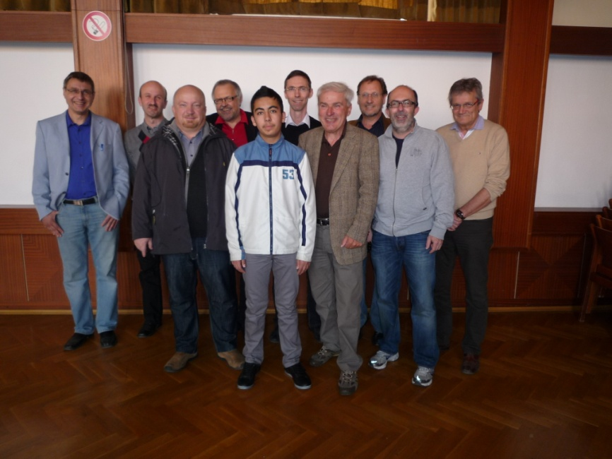
Leibnitzer Meistermannschaft: FM Leo Weiss, Wolfgang Polz, IM Miran Zupe, Horst Hrastnik, Nidshat Farajov, Gerd Kubik, Obmann DI Hubert Mitteregger, DI Heinz Kratschmer, Mannschaftsführer Heinz Oswald, Peter Detter. Nicht am Bild: GM Markus Ragger.

Termine

27.04.-01.05.2012, 11. Schachopen Semriach
Semriach - Trattnerhof, 5 Runden Schweizer System, Nennschluss: 17.00 Uhr.
Ausschreibung (pdf)

01.05.-31.07.2012, Steirischer Blitzschach-Cup
Offene Blitzserie. Angemeldet werden können alle Blitzturnier in der Steiermark im Zeitraum Mai bis Juli (auch Vereinsturniere). Die Monatssieger der Kreise qualifizieren sich für Landes-Blitz-Meisterschaft. Info (pdf)

01.05.2012, Obersteirische Blitzmeisterschaft 2012
Niklasdorf - Veranstaltungszentrum, Beginn: 14.00 Uhr.
Ausschreibung (pdf)

12.05.2012 Obersteirische Schnellschachmeisterschaft
Grimmingsaal des LFZ Raumberg-Gumpenstein, Beginn: 10.00 Uhr.
Ausschreibung (pdf)

17.05.-20.05.2012, 19. Ratten Open
Ratten - GH Zur Post, 5 Runden Schweizer System, Nennschluss: 16.05.2012, 20.00 Uhr (!!). Ausschreibung (pdf)

07.06.-10.06.2012, Steirische Landesmeisterschaft
Gleisdorf - ForumKloster, K.O.-Turnier mit 16 Teilnehmern, Qualifzierte und Interessierte nennen an: styria@chess.at
Ausschreibung (pdf)

08.06.-10.06.2012, Steirische Landesmeisterschaft Damen
Gleisdorf - ForumKloster, K.O.-Turnier mit 8 Teilnehmerinnen, Qualifzierte und Interessierte nennen an: a.schmidbauer12@gmail.com
Ausschreibung (pdf)

30.06.2012, 6. ÖZIV Landesmeisterschaft
Niklasdorf - Veranstaltungszentrum, Schnellschach, Beginn: 9.30 Uhr.
Ausschreibung (pdf)

Steirische Turniere siehe http://styria.chess.at
Bundesweite Turniere siehe http://www.chess.at
Europäische Turniere siehe http://www.europechess.net
Weltweite Turniere siehe http://www.fide.com

